

责任编辑：

电 话：86-010-58303547

传 真：86-010-58303388

编辑邮箱：tainbk@chinaccm.com

地址：北京市朝阳区高碑店盛世龙源12号楼（邮编：100022）

# 2019.4.10

# 4

# 一、苯酚周报

**苯酚市场周报目录**

一、苯酚周报 3

1、苯酚国际市场 3

2、苯酚国内市场 4

2.1、本周苯酚生产厂家出厂价格 4

2.2、本周苯酚区域价格 4

2.3、高桥石化苯酚价格走势图 4

2.4、苯酚华东市场价格走势图 4

3、苯酚行情分析及后市展望 4

二、丙酮周报 3

1、丙酮国际市场 3

2、丙酮国内市场 4

2.1、本周丙酮生产厂家出厂价格 4

2.2、本周丙酮区域价格 4

2.3、高桥石化丙酮价格走势图 4

2.4、丙酮华东市场价格走势图 4

3、丙酮行情分析及后市展望 4

## 1、苯酚国际市场

|  |  |  |  |  |  |  |  |
| --- | --- | --- | --- | --- | --- | --- | --- |
| **日期** | **产品名称** | **国家/地区** | **价格类型** | **最低价** | **最高价** | **均价涨跌** | **价格单位** |
| 2020-04-07 | 苯酚 | 东南亚 | CFR | 623 | 625 | **-130** | 美元/吨 |
| 2020-04-07 | 苯酚 | 中国 | CFR | 598 | 600 | **-130** | 美元/吨 |
| 2020-04-07 | 苯酚 | 美国东海岸 | 美国东海岸出罐 | - | - | **0** | 美元/吨 |
| 2020-04-07 | 苯酚 | 美湾 | FOB | 423 | 433 | **-385** | 美元/吨 |
| 2020-04-07 | 苯酚 | 西北欧 | FD | 693 | 697 | **72** | 美元/吨 |
| 2020-04-07 | 苯酚 | 鹿特丹 | FOB | 646 | 650 | **73** | 美元/吨 |

## 2、苯酚国内市场

### 2.1、本周苯酚生产厂家出厂价格

|  |  |  |  |  |  |  |
| --- | --- | --- | --- | --- | --- | --- |
| **产品名称** | 生产厂家 | 天津石化 | 燕山石化 | 蓝星哈尔滨 | 高桥石化 | 吉林石化 |
| 苯酚 | 2020/4/7 | 4900 | 4850 | 4900 | 4900 | 4800 |
| 苯酚 | 2020/4/8 | 4900 | 4850 | 4900 | 4900 | 4800 |
| 苯酚 | 2020/4/9 | 5300 | 5250 | 5300 | 4900 | 5200 |
| 苯酚 | 2020/4/10 | 5300 | 5250 | 5300 | 4900 | 5200 |

### 2.2、本周苯酚区域价格

|  |  |  |  |  |
| --- | --- | --- | --- | --- |
| **产品** | **日期** | **华东地区** | **华北地区** | **华南地区** |
| 苯酚 | 4月7日 | 4900-5000 | 4900-4900 | 5100-5200 |
| 苯酚 | 4月8日 | 5100-5200 | 5100-5100 | 5300-5400 |
| 苯酚 | 4月9日 | 5400-5400 | 5300-5300 | 5500-5600 |
| 苯酚 | 4月10日 | 5400-5400 | 5300-5300 | 5500-5600 |
| 较上周涨跌 | | ↓675/675 | ↓500/500 | ↓450/450 |

### 2.3、华东苯酚价格走势图

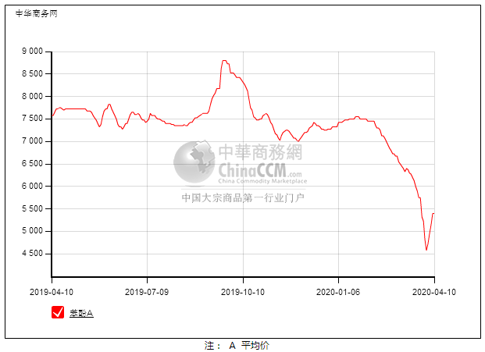

### 2.4、高桥石化苯酚价格走势图

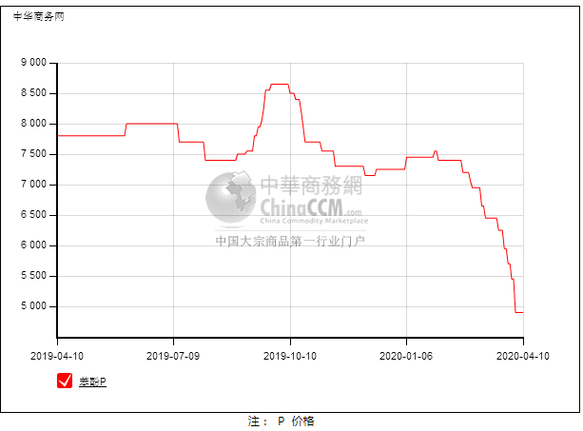

## 

## 3、苯酚行情分析及后市展望

## 本周，国内苯酚市场仍有上行，虽然贸易商对后市信心不足，但场内气氛尚存，询盘仍络绎不绝，贸易商也出于成本压力试探性的挺价，持货商挺市操作为主。华东地区市场价格参考在5500元/吨，华南地区市场价格参考在5600元/吨，华北地区市场价格参考在5400元/吨。

## 重点市场行情分述：

## 华东苯酚市场延续高报，原油收涨，纯苯上行，即便基于供需面考虑对后市存忧虑，但也随行就市挺价，截止本周末，当地主流参考价格在5500元/吨。

## 华南地区苯酚市场行情推涨，场内炒涨气氛渐浓，贸易商挺市，低价难寻，截止本周末，当地主流参考价格在5600元/吨，持货商惜售，成交有限。

## 燕山周边苯酚市场重心走高，工厂尚未调价，但华东价格上推之下报盘也不断走高，低价难寻，截止本周末，当地主流参考价格在5400元/吨，买盘观望。

## 后市预测：从整体需求来看，苯酚居高盘整。

# 二、丙酮周报

## 1、丙酮国际市场

|  |  |  |  |  |  |  |  |
| --- | --- | --- | --- | --- | --- | --- | --- |
| **日期** | **产品名称** | **国家/地区** | **价格类型** | **最低价** | **最高价** | **均价涨跌** | **价格单位** |
| 2020-04-07 | 丙酮 | 鹿特丹 | FOB | 662 | 666 | **-7** | 美元/吨 |
| 2020-04-07 | 丙酮 | 西北欧 | FD | 708 | 712 | **0** | 美元/吨 |
| 2020-04-07 | 丙酮 | 美湾 | FOB | 723 | 733 | **111** | 美元/吨 |
| 2020-04-07 | 丙酮 | 中国 | CFR | 494 | 496 | **-30** | 美元/吨 |
| 2020-04-07 | 丙酮 | 东南亚 | CFR | 489 | 491 | **-30** | 美元/吨 |

## 2、丙酮国内市场

### 2.1、本周丙酮生产厂家出厂价

|  |  |  |  |  |  |  |
| --- | --- | --- | --- | --- | --- | --- |
| **产品名称** | **生产厂家** | **燕山石化** | **蓝星哈尔滨** | **高桥石化** | **吉林石化** | **天津石化** |
| 丙酮 | 2020/4/7 | 3800 | 4100 | 3800 | - | 3800 |
| 丙酮 | 2020/4/8 | 4400 | 4700 | 3800 | - | 4400 |
| 丙酮 | 2020/4/9 | 4400 | 4700 | 4100 | - | 4400 |
| 丙酮 | 2020/4/10 | 4400 | 4700 | 4100 | - | 4400 |

### 2.2、本周丙酮区域价格

|  |  |  |  |  |
| --- | --- | --- | --- | --- |
| **产品** | **日期** | **华东地区** | **华北地区** | **华南地区** |
| 丙酮 | 4月7日 | 4300-4300 | 3850-3850 | 4200-4300 |
| 丙酮 | 4月8日 | 4500-4600 | 4450-4450 | 4500-4600 |
| 丙酮 | 4月9日 | 4650-4750 | 4450-4450 | 4800-4900 |
| 丙酮 | 4月10日 | 4650-4750 | 4450-4450 | 4800-4900 |
| 较上周涨跌 | | ↓875/875 | ↓625/625 | ↓800/800 |

### 2.3、华东丙酮价格走势图

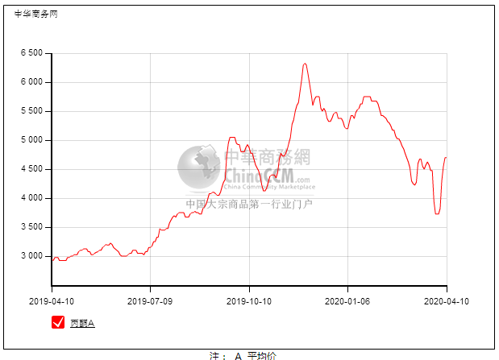

### 2.4、高桥石化丙酮市场价格走势图

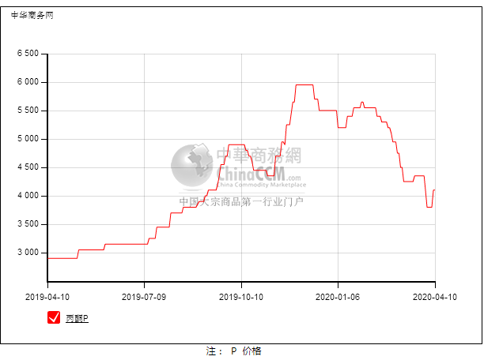

## 3、丙酮行情分析及后市展望

## 重点市场行情分述：

## 华东丙酮市场高位持坚，近期到货较少，贸易商继续挺价，不过在昨日大涨后今日买盘跟进渐缓，多观望，截止本周末，当地主流参考价格在4700元/吨，高端报盘，低端买盘意向。

## 华南地区丙酮市场重心坚挺上扬，华东炒涨情绪浓厚，当地现货偏紧，贸易商挺市情绪更浓，主动报盘寥寥，下游刚需跟进，截止本周末，当地主流参考价格在5000元/吨，低价难寻。

## 燕山周边丙酮市场居高整理，工厂报盘坚挺，贸易商随行就市，保持合约进度，截止本周末，当地主流参考价格在4450元/吨，下游刚需采购为主。

## 后市预测：临近周末，下游刚需补货，市场或保持整理。